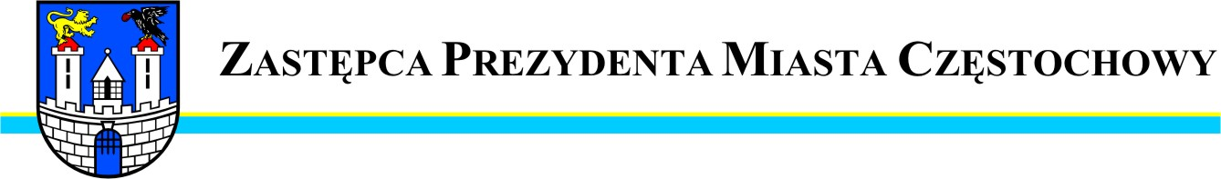
BDG.0003.2561.2014
Częstochowa, 2014-03-24

Szanowna Pani
Małgorzata Iżyńska
Radna Miasta Częstochowy

W odpowiedzi na interpelację Pani Radnej z dnia 12 marca 2014r.
w sprawie naprawy nawierzchni ul. Kamelii uprzejmie informuję
że ww. ulica została wyrównana i nawieziona frezem w 2013r.
Drogi o nawierzchni gruntowej są równane corocznie po okresie zimowym. Wnioskowana ulica jest przewidziana do wyrównania w ramach bieżącego utrzymania dróg.

Zastępca Prezydenta
Miasta Częstochowy
(-) Mirosław Soborak


URZĄD MIASTA CZĘSTOCHOWY
42-217 CZĘSTOCHOWA, ul. Śląska 11/13
tel. (+48 34) 368-25-55, (+48 34) 368-25-66
fax (+48 34) 370-71-70
e-mail: info@czestochowa.um.gov.pl
http://www.czestochowa.pl

